Redis伪集群安装以及部署

## Redis集群所需环境以及组件

* 系统:windows、Linux
* redis版本: Redis-x64-3.2.100

github下载地址: <https://github.com/MicrosoftArchive/redis/releases>

网盘下载地址: [https://pan.baidu.com/s/15NtjKtc_5t37azTTmQqsvQ](%20https:/pan.baidu.com/s/15NtjKtc_5t37azTTmQqsvQ) 提取码：p8le

* ruby版本: rubyinstaller-2.2.4-x64.exe

下载地址: [http://dl.bintray.com/oneclick/rubyinstaller/rubyinstaller-2.2.4-x64.exe](%20http:/dl.bintray.com/oneclick/rubyinstaller/rubyinstaller-2.2.4-x64.exe)

* ruby环境下Redis的驱动版本: redis-3.2.2.gem

下载地址: [https://rubygems.org/gems/redis/versions/3.2.2](%20https:/rubygems.org/gems/redis/versions/3.2.2)

* 创建Redis集群的ruby脚本文件(版本是redis3.0的):redis-trib.rb

下载地址①:链接：<https://pan.baidu.com/s/1Rm1iaZ0XmHEfNZ-B5us5ng> 提取码：ai97

下载地址②: <https://raw.githubusercontent.com/MSOpenTech/redis/3.0/src/redis-trib.rb>

## 一、下载并安装Redis

**下载**

通过下载地址，下载本次部署对应的redis安装包-> Redis-x64-3.2.100.zip

**集群搭建**

注意:要让集群正常工作至少需要3个主节点,节点数量（最少要6个，那就以6个节点为例）,本次安装我们创建6个redis节点，其中三个为主节点，三个为从节点，redis接点的端口和主从节点对应关系如下:

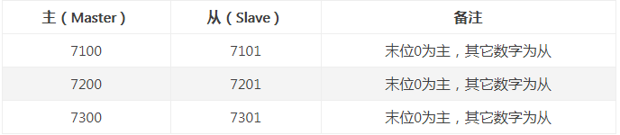

在E目录下新建Redis目录，在Redis目录下新建7个文件夹，文件夹名称分别是:

7100,7101,7200,7201,7300,7301,logs,将下载的Redis-x64-3.2.100.zip安装包分别放入7100,7101,7200,7201,7300,7301文件夹下，然后分别在各个目录解压缩,并进入各个目录下,分别配置启动文件信息(默认redis.windows.conf文件),操作如下:

进入7100文件夹下,复制一份redis.windows.conf文件，重命名为redis.7100.conf并编辑,编辑内容信息为如下所示:

port 7100

bind 0.0.0.0

loglevel notice

logfile "E:/Redis/logs/redis7100_log.txt"

appendonly yes

appendfilename appendonly.7100.aof

cluster-enabled yes

cluster-config-file nodes.7100.conf

cluster-node-timeout 15000

cluster-slave-validity-factor 10

cluster-migration-barrier 1

cluster-require-full-coverage yes

requirepass 123456

以此类推，创建redis.7101.conf、redis.7200.conf、redis.7201.conf、redis.7300.conf、redis.7301.conf。

**配置内容的解释如下:**

1 port 7001#端口号

2 bind 0.0.0.0 #绑定IP，0.0.0.0代表本机的所有IP地址:127.0.0.1,192.168.1.2……

3 loglevel notice #日志的记录级别，notice是适合生产环境的

4 logfile "logs/redis7001_log.txt" #指定log的保持路径,默认是创建在Redis安装目录下，如果有子目录需要手动创建，如此处的Logs目录

5 syslog-enabled yes #是否使用系统日志

6 syslog-ident redis7001 #在系统日志的标识名

7 appendonly yes #数据的保存为aof格式

8 appendfilename appendonly.7001.aof #数据保存文件，只能是文件，不能是路径，否则启动时会报错

9 cluster-enabled yes #是否开启集群

10 cluster-config-file nodes.7001.conf #节点信息，只能是文件，不能是路径，否则启动时会报错

11 cluster-node-timeout 15000

12 cluster-slave-validity-factor 10

13 cluster-migration-barrier 1

14 cluster-require-full-coverage yes

15 requirepass 123456 #设置密码

将上述配置文件分别保存到7100~7301目录下，并使用这些配置文件安装6个redis服务，操作以及命令如下：

打开cmd

E:

cd Redis

cd 7100

分别进入redis安装对应的目录下，输入如下命令:

redis-server.exe --service-install redis.7100.conf --service-name redis7100

redis-server.exe --service-install redis.7101.conf --service-name redis7101

redis-server.exe --service-install redis.7200.conf --service-name redis7200

redis-server.exe --service-install redis.7201.conf --service-name redis7201

redis-server.exe --service-install redis.7300.conf --service-name redis7300

redis-server.exe --service-install redis.7301.conf --service-name redis7301

注意:redis.7100.conf等配置文件最好使用完整路径，避免重启Redis集群出现问题

启动这6个服务，命令如下:

redis-server.exe --service-start --service-name redis7100

redis-server.exe --service-start --service-name redis7101

redis-server.exe --service-start --service-name redis7200

redis-server.exe --service-start --service-name redis7201

redis-server.exe --service-start --service-name redis7300

redis-server.exe --service-start --service-name redis7301

启动后将在Windows服务中看到redis的运行情况:

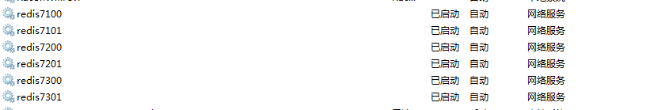

## 二、下载并安装ruby

下载地址：<http://dl.bintray.com/oneclick/rubyinstaller/rubyinstaller-2.2.4-x64.exe>，下载后，双击安装即可，同样，为了操作方便，也是建议安装在盘符根目录下，如： D:\Ruby22-x64 ，安装时这里选中后两个选项,意思是将ruby添加到系统的环境变量中，在cmd命令中能直接使用ruby的命令

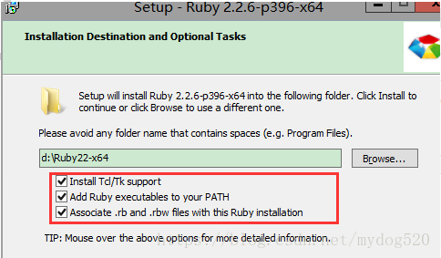

## 三、下载ruby环境下Redis的驱动，考虑到兼容性，这里下载的是3.2.2版本

下载地址：https://rubygems.org/gems/redis/versions/3.2.2

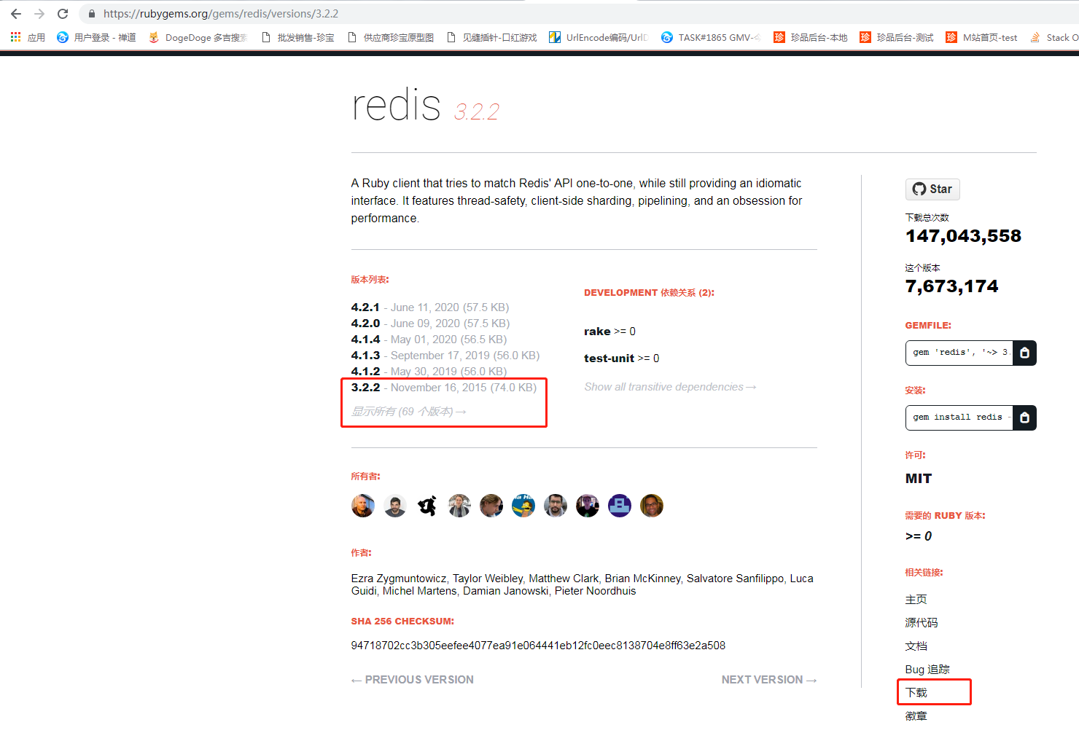

将下载的文件放在ruby安装目录下：

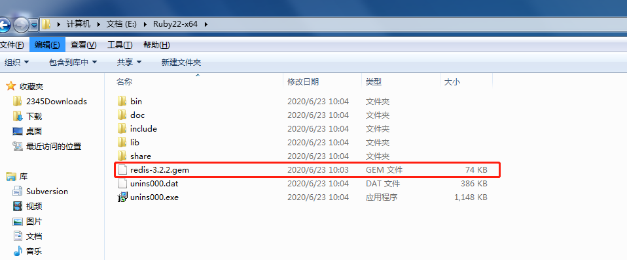

安装该驱动，命令如下：

cd E:\Ruby22-x64\bin

gem install --local E:\Ruby22-x64\redis-3.2.2.gem

## 四、下载Redis官方提供的创建Redis集群的ruby脚本文件redis-trib.rb，路径如下

下载地址：https://raw.githubusercontent.com/MSOpenTech/redis/3.0/src/redis-trib.rb

打开该链接如果没有下载，而是打开一个页面，那么将该页面保存为redis-trib.rb，建议保存到E:\Redis的目录下。

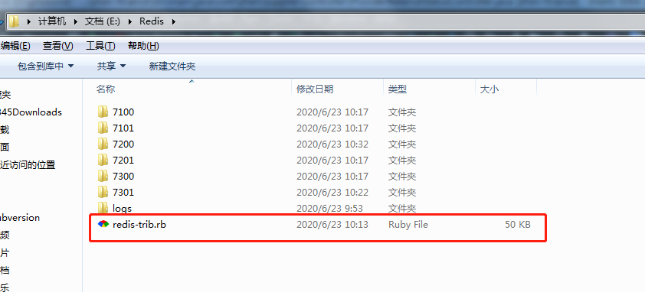

注意：因为redis-trib.rb是ruby代码，必须用ruby来打开，若redis-trib.rb无法识别，需要手动选择该文件的打开方式

## 五、创建Redis集群

cmd下切换到E:\Redis目录，使用redis-trib.rb来创建Redis集群：

redis-trib.rb create --replicas 1 127.0.0.1:7100 127.0.0.1:7101 127.0.0.1:7200 127.0.0.1:7201 127.0.0.1:7300 127.0.0.1:7301

当出现提示时，需要手动输入yes，输入后，当出现以下内容，说明已经创建了Redis集群

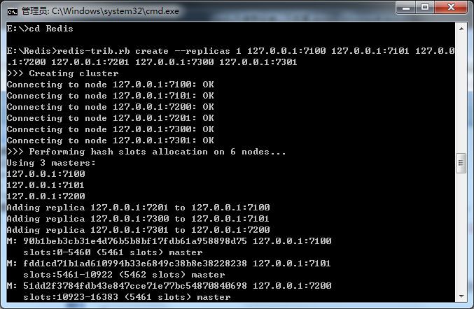

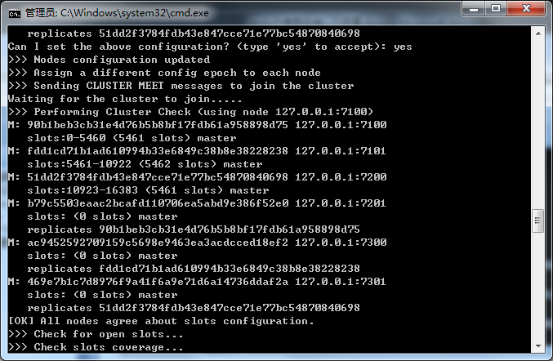



检验是否真的创建成功，输入以下命令：

redis-trib.rb check 127.0.0.1:7100

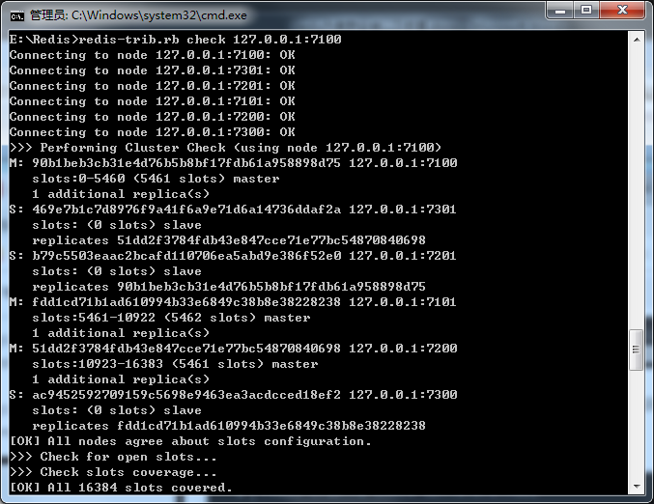

## 六、客户端连接Redis集群

使用Redis客户端Redis-cli.exe来查看数据记录数，以及集群相关信息

E:/Redis/redis-cli.exe -c -h 127.0.0.1 -p 7001

-c 表示 cluster

-h 表示 host ip地址

-p 表示 port 端口号

连接成功之后，输入下面命令:

dbsize #查看记录数据

cluster info #查看集群信息

cluster nodes #查看集群内所有的节点以及其关系

redis-cli -c -h 127.0.0.1 -p 7100 cluster nodes #查看集群内所有的节点以及其关系

参考博客:

<https://blog.csdn.net/mydog520/article/details/81712897>

<https://blog.csdn.net/sinat_38648388/article/details/83628542>

<https://www.cnblogs.com/liuyansheng/p/6169849.html>

<https://blog.csdn.net/qq_40423339/article/details/86299005>

<https://blog.csdn.net/weixin_30947043/article/details/98967069>

<https://www.jianshu.com/p/26e61d1161af>